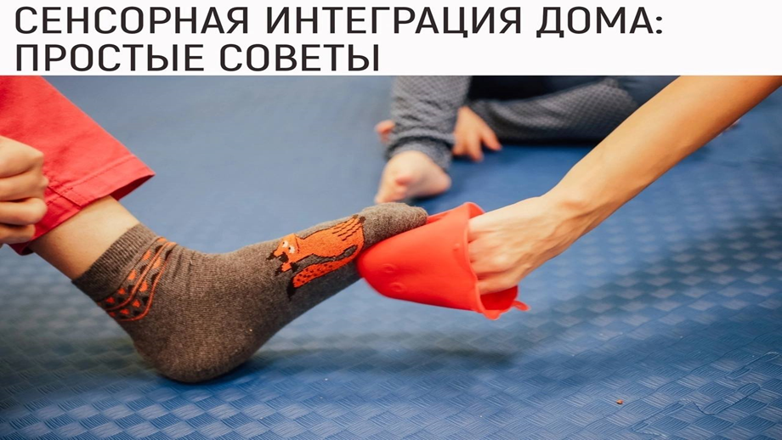
Сенсорная интеграция побуждает мозг более эффективно обрабатывать сенсорную информацию, помогая ребенку более адекватно реагировать на окружающую среду. Что же мы можем сделать в домашних условиях, чтобы помочь мозгу ребенка?
БЕЗОПАСНЫЙ СЕНСОРНЫЙ УГОЛОК
Вся прелесть сенсорного уголка заключается в том, что он может обеспечить необходимой стимуляцией гипочувствительного ребенка,
насытить информацией ребенка в сенсорном поиске и обеспечить безопасную среду для чувствительного ребенка. Наличие безопасного пространства, которое может помочь ребенку справиться с проблемами сенсорной обработки, является важным шагом для ребёнка.

Нет общего рецепта или инструкций для создания сенсорного уголка — вам нужно будет узнать, что ваш ребенок хорошо реагирует, наблюдая за своим ребенком, разговаривая с вашим ребенком и получая информацию от специалистов, которые работают с вашим ребенком. Создавайте собственный уголок, исходя из вашего бюджета, ресурсов и пространственных возможностей.

Вот несколько советов:

- Уголок уединения, это может быть любая палатка или картонный домик, его можно использовать как гнездышко.
— Используйте огромные подушки или старый матрас — их также можно использовать как батут или мат для падений.
— Некоторым детям понравится, если в такой среде будет лавовая лампа или аквариум, другим — звуки природы.

СЕНСОРНЫЕ КОРОБКИ
Перебирание или касание предметов разной текстуры, температуры, плотности может быть успокаивающим для чрезмерно возбудимого ребенка. Также такие коробки могут использоваться, чтобы помочь отвлеченному ребенку сосредоточиться: на прослушивании аудиокниги или обучающей задаче.

Сенсорную коробку вы вполне можете сделать самостоятельно, основываясь на наблюдении за ребенком: заполните ее камушками, снегом, крахмальной жижей, тестом, и обязательно отмечайте в процессе сенсорные предпочтения именно вашего ребенка!

РАБОТА С ПРОПРИОЦЕПЦИЕЙ (Крупная моторика)
Информация, которую мозг получает от мышц и суставов, называется проприоцепцией.

Проприоцептивная информация поступает в мозг от мышц и суставов, которые участвуют в деятельности, особенно когда они работают с напряжением, тяжелыми предметами. Толкание тяжелого, поднимание тяжелого помогает вашему ребенку действительно «чувствовать» свои мышцы и суставы, а проприоцептивная информация, направляемая в мозг, помогает мозгу вашего ребенка лучше интегрировать сенсорную информацию.

Это отличная сенсорная интеграция для детей, которые всегда жаждут движения и врезаются в вещи. Они также могут помочь стимулировать ребенка с пониженным тонусом двигаться.

— Организуйте для ребенка возможность толкать тележку, подметать двор, копаться в саду, или заниматься любой другой деятельностью, которая позволяет мышцам работать.
— Прыжки на батуте, скалолазание/шведские стенки, игровые площадки также помогают проприоцепции.
— Если ребенок испытывает сложности с концентрацией внимания, попробуйте использовать мягкий мячик-антистресс.

ГЛУБОКОЕ ДАВЛЕНИЕ
Глубокое давление — очень эффективный способ помощи детям, которые перестимулированы или испытывают стресс, оно позволяет им успокоиться и прийти в согласие со своими ощущениями и чувствами.
Вы всегда испытываете большое облегчение и удовольствие, когда кто-то, кто вас любит, крепко вас обнимает, правда? — Глубокое продавливание действует точно так же.

— Играйте с ребенком в "бутерброд": заворачивайте ребенка "начинкой" в одеяло, накрывайте подушками и одеялами. Помните, что нельзя накрывать лицо ребенка!
— Используйте специальные тяжелые жилетки, одеяла и шарфы.

ВЕСТИБУЛЯРНАЯ СЕНСОРНАЯ ИНТЕГРАЦИЯ
Двигательная активность стимулирует вестибулярную систему, контролируемую внутренним ухом, что позволяет телу понимать, как оно движется и с какой скоростью.

В зависимости от интенсивности, вестибулярная активность может быть как стимулирующей, так и успокаивающей.

— Трамплины, качели, карусели, балансиры, беговелы — лучшая вестибулярная активность для ребенка!

— Гравитационно неуверенный ребенок может бояться двигаться, избегать эскалаторов, лифтов, детских площадок. Важно, чтобы они получали вестибулярный опыт безопасной среде.
Для них может быть тяжело качаться лежа или сидя, поэтому попробуйте предложить качаться на ногах, или держите ребенка на руках/коленях во время качания.

Никогда не заставляйте тревожного ребенка принимать в подобной активности участие: важно, чтобы вы руководствовались реакцией.

